МИНИСТЕРСТВО ОБРАЗОВАНИЯ И НАУКИ РЕСПУБЛИКИ
КАЗАХСТАН

Институт автоматики и информационных технологий
Кафедра Программная Инженерия
СӨЖ №1
Көлік/такси қызметі
Node.js, Express, SQLite, Handlebars және REST API негізіндегі веб-қызмет
№ | Качество выполнения работ | Диапазон оценки | Получено %/балл
1 | Не выполнено | 0%
2 | Выполнено | 0–50%
3 | Самостоятельная систематизация материала | 0–10%
4 | Выполнение требуемого объема и в указанный срок | 0–5%
5 | Использование дополнительной научной литературы | 0–5%
6 | Уникальность выполненного задания | 0–10%
7 | Защита работы | 0–20%
 | Итого | 0–100%

Ф.И.О. обучающегося | Батанов Рамазан, Калдарбек Ернар, Бакижанов Максат
Шифр и наименование ОП | Computer Science
Ф.И.О. преподавателя | Калиева Б. Ж.
Пән | Web Services

Алматы 2026
1. Цель и архитектура проекта
Цель проекта — разработать небольшой веб-сервис для управления заказами такси между пассажирами и водителями. Система объединяет клиент-серверную архитектуру, HTTP request/response, REST API, JSON и XML, Express, серверные HTML-представления, CRUD-операции, работу с базой данных, валидацию входных данных и обработку ошибок.
Основные ресурсы системы: Passenger, Driver, Car, Trip и Payment. Пользователь может создать поездку, назначить водителя, изменить статус поездки, автоматически рассчитать стоимость по расстоянию и зарегистрировать оплату. Для демонстрации API использовались браузер и PowerShell, а серверная часть реализована на Express.
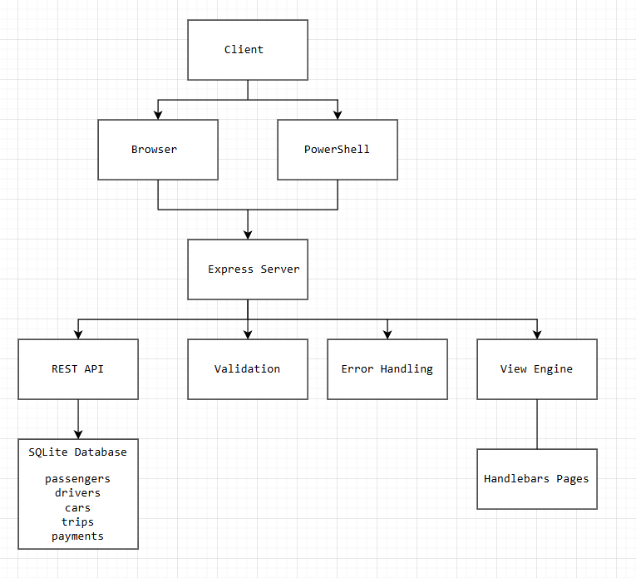
Рисунок 1 – Архитектура веб-сервиса Taxi Service
Клиент отправляет запросы через Browser или PowerShell в Express Server. Сервер обрабатывает REST API-запросы, выполняет валидацию и обработку ошибок, обращается к SQLite Database и формирует HTML-страницы через View Engine Handlebars. Такой подход разделяет API, представление и хранение данных.
2. База данных и ER-модель
Для хранения данных выбрана SQLite. Для учебного мини-проекта она удобна тем, что не требует отдельного сервера базы данных, но поддерживает SQL, первичные и внешние ключи, ограничения UNIQUE и CRUD-операции. Включена проверка внешних ключей через PRAGMA foreign_keys = ON.
База содержит пять таблиц. passengers хранит пассажиров; drivers — водителей; cars — автомобили; trips — заказы на поездку; payments — зарегистрированные платежи. Таблица trips является центральной и связывает пассажира с водителем. Поле driver_id допускает NULL, так как при создании заказа водитель может быть ещё не назначен.
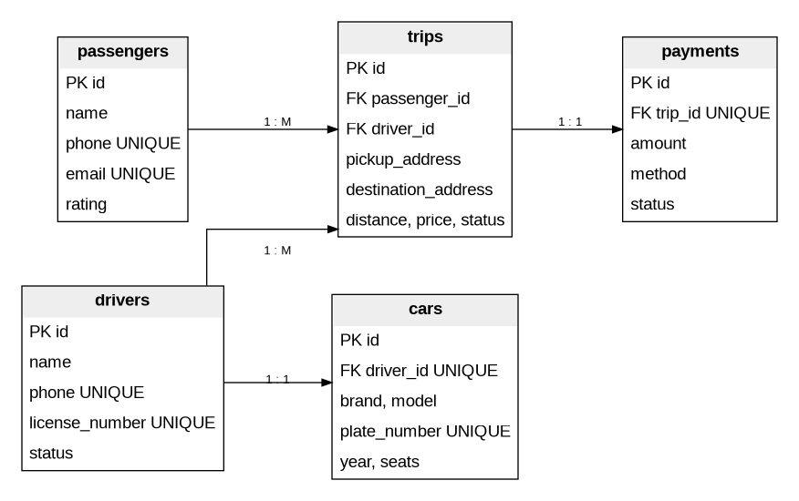
Рисунок 2 – ER-диаграмма базы данных
Связи между сущностями: Passenger 1:M Trip, Driver 1:M Trip, Driver 1:1 Car и Trip 1:1 Payment. Связь Passenger–Driver фактически реализуется как M:N через сущность Trip: один пассажир может ездить с разными водителями, а один водитель обслуживает разных пассажиров.
3. REST API и CRUD-операции
API использует стандартные HTTP-методы GET, POST, PUT и DELETE. Основной CRUD реализован для ресурса Trip. При создании поездки сервер получает JSON, проверяет пассажира, рассчитывает стоимость по формуле price = distance × 150 KZT и сохраняет запись со статусом waiting. После назначения водителя статус можно изменить на accepted, in_progress, completed или cancelled.
Таблица 1 – Основные REST API endpoints
Method | Endpoint | Назначение | Status
GET | /api/passengers | Все пассажиры | 200
GET | /api/drivers | Все водители | 200
GET | /api/cars | Все автомобили | 200
GET | /api/trips | Все поездки | 200
GET | /api/trips/:id | Одна поездка | 200 / 404
POST | /api/trips | Создать поездку | 201 / 400 / 404
PUT | /api/trips/:id | Изменить поездку | 200 / 400 / 404
DELETE | /api/trips/:id | Удалить поездку | 200 / 404
GET | /api/trips/:id/xml | Поездка в XML | 200 / 404
POST | /api/payments | Регистрация оплаты | 201 / 400 / 409
В ходе тестирования была создана поездка Ramazan: Abay Street 10 → Satbayev University, distance = 8 km. Сервер автоматически рассчитал price = 1200 KZT. Затем водитель Dias был назначен через PUT, статус изменён на accepted, после чего поездка была переведена в completed и зарегистрирована оплата картой на 1200 KZT. Для демонстрации DELETE была создана отдельная поездка №2 и успешно удалена.

4. Валидация, ошибки, XML и View Engine
В проекте реализовано несколько проверок входных данных. Сервер возвращает 400 Bad Request, если отсутствует обязательное поле, передан неправильный тип данных или указан недопустимый статус поездки. Повторная оплата одной и той же поездки блокируется ограничением UNIQUE и возвращает 409 Conflict. Для несуществующего ресурса используется 404 Not Found, а неизвестный маршрут возвращает сообщение Endpoint not found.
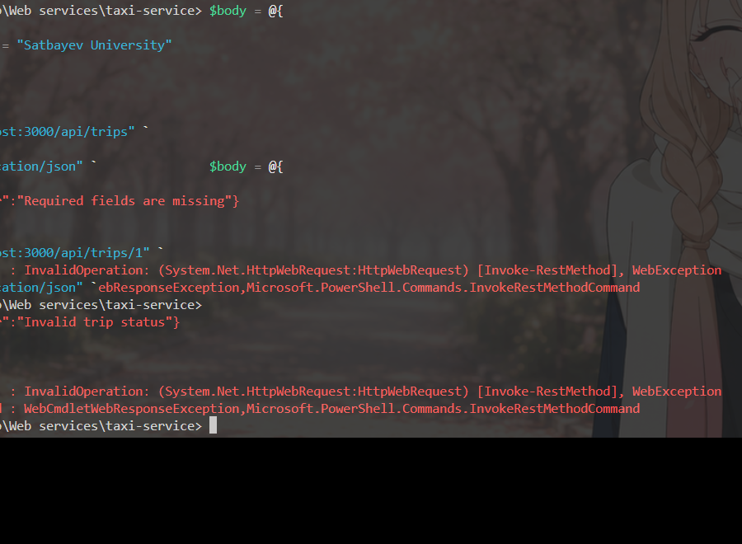 | 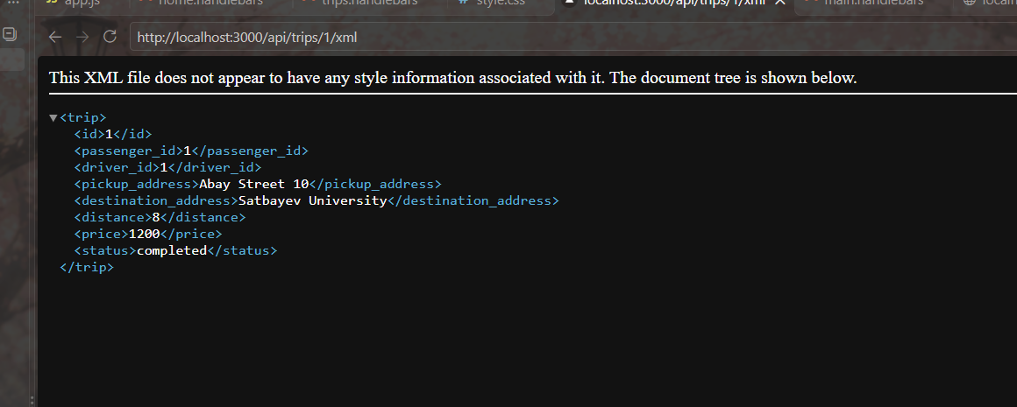
Рисунок 3 – Примеры валидации и XML-ответа
JSON используется как основной формат API, а GET /api/trips/:id/xml возвращает поездку в XML. Handlebars формирует две серверные HTML-страницы: главную и /trips со списком поездок, маршрутом, стоимостью и статусом.
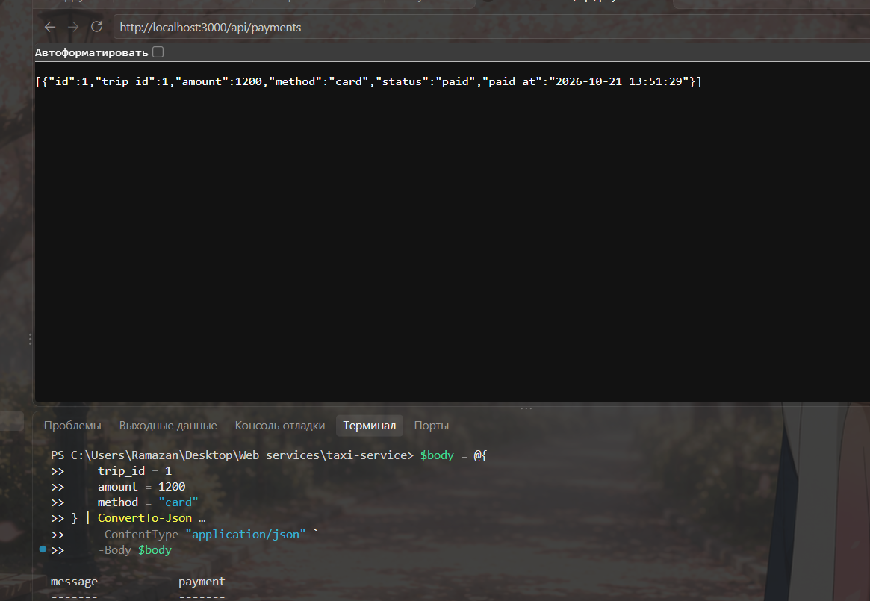
Рисунок 4 – Регистрация и просмотр оплаты поездки

5. Заключение
Разработан рабочий Node.js/Express веб-сервис Taxi Service с REST API, JSON/XML, SQLite, Handlebars, CRUD, валидацией и обработкой ошибок. Реализован полный базовый сценарий: создание заказа, назначение водителя, изменение статуса, расчёт стоимости и регистрация оплаты.
Практическая часть показала взаимодействие клиента и Express Server, использование HTTP-методов, работу с реляционной базой данных и серверными представлениями. Реализованная архитектура соответствует требованиям учебного мини-проекта и может быть расширена дополнительной авторизацией, геолокацией и более сложной логикой расчёта стоимости.
Таблица 2 – Проверка основных требований СӨЖ
Требование | Реализация в проекте
Client–Server | Browser/PowerShell → Express Server
HTTP и REST | GET, POST, PUT, DELETE endpoints
JSON / XML | JSON API и GET /api/trips/:id/xml
CRUD | Полный CRUD для ресурса Trip
Database | SQLite, 5 связанных таблиц
View Engine | Handlebars: главная страница и /trips
Validation | Обязательные поля, типы данных, допустимые статусы
Error Handling | 400, 404, 409 и 500 HTTP status codes

